**เมนูกาแฟ coffee**

เอสเพรสโซ่ (Espresso)

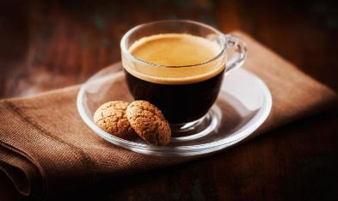ร้อน/เย็น/ปั่น

อเมริกาโน่ (Americano)

ร้อน/เย็น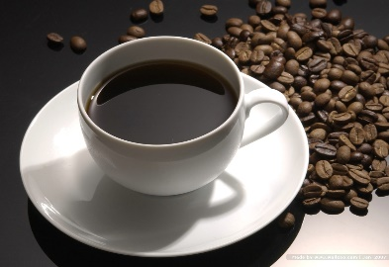/ปั่น

คาปูชิโน่ (Cappuccino)

ร้อน/เย็น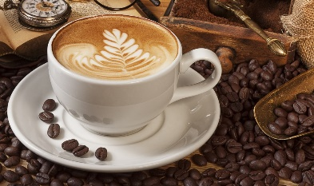/ปั่น

ลาเต้ (Latte)

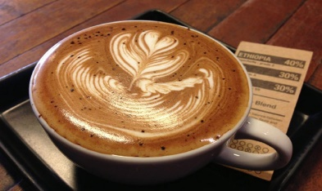ร้อน/เย็น/ปั่น

ม็อคค่า (Mocha)

ร้อน/เย็น/ปั่น

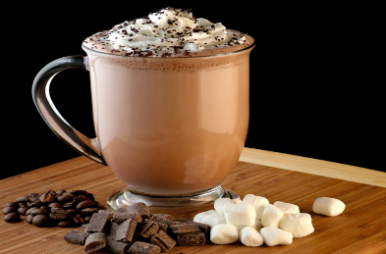

**เมนูน้ำดื่ม**

Drink

ชาเนสที

ร้อน/เย็น/ปั่น

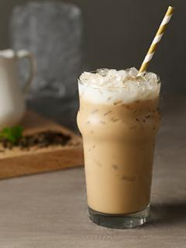

ชาเย็น

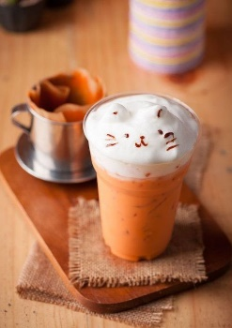ร้อน/เย็น/ปั่น

ชาเขียว

ร้อน/เย็น/ปั่น

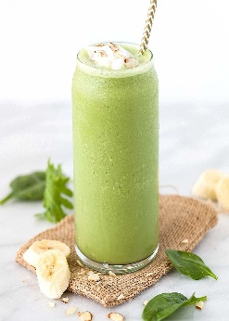

นมเย็น

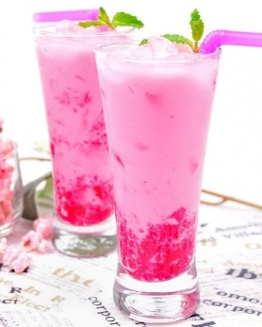ร้อน/เย็น/ปั่น

โอวัลติน

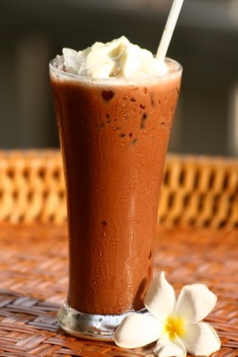ร้อน/เย็น/ปั่น

โกโก้

ร้อน/เย็น/ปั่น

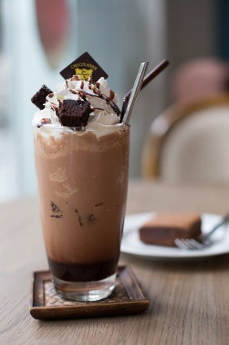

Fruit Juice

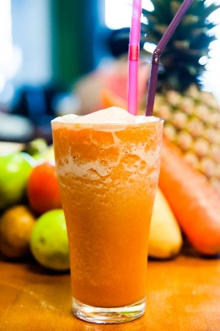ผลไม้รวมปั่น

สตอเบอรี่ปั่น

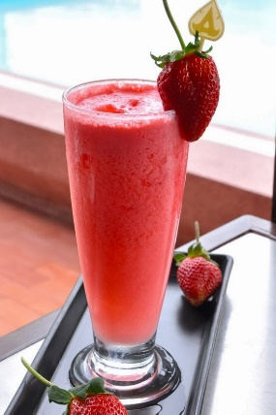

กีวี่ปั่น

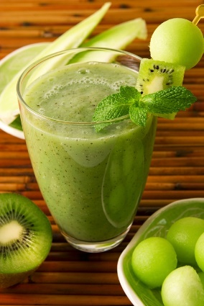

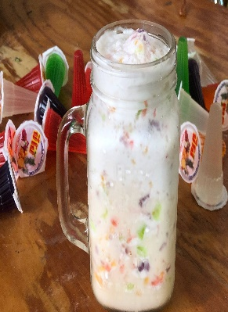ปีโป้นมปั่น